Robô Descarte Incidência:
Incidência:
https://www.br.intrallianz.com/drgr30/incidenciasExtractos/control.do

Gestão & Marketing > Administração > Gestão de Arquivos Bancários > Gestão de Crédito > Incidência

Passo 1: No Intranet Allianz, clicar em Gestão & Marketing > Administração > Gestão de Arquivos Bancários > Gestão de Crédito

1

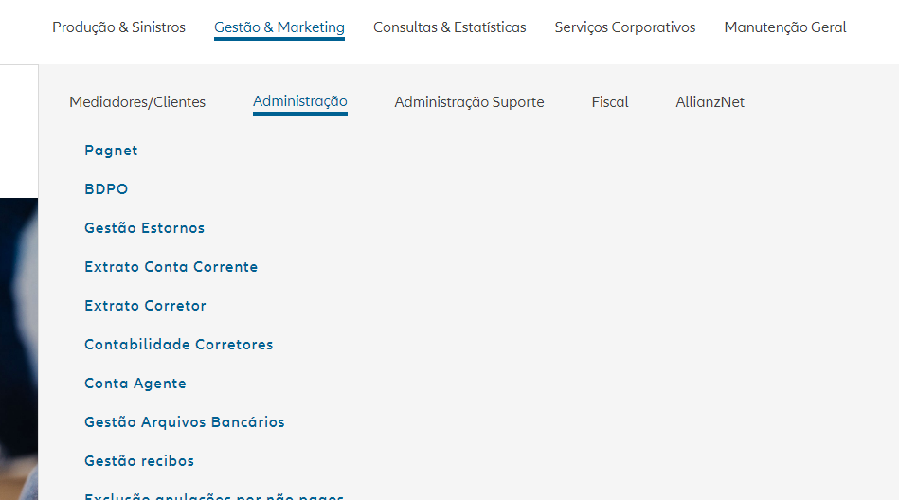
1
1

Passo 2: Clicar na linha “Incidências”, para carregar as “Ocorrências Agrupadas Por Mês”.
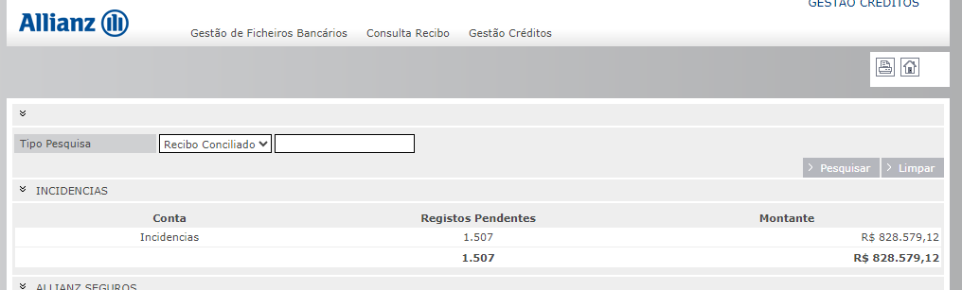
2
1

Passo 3: Em “Ocorrências Agrupadas Por Mês”, clicar no mês atual (presente).

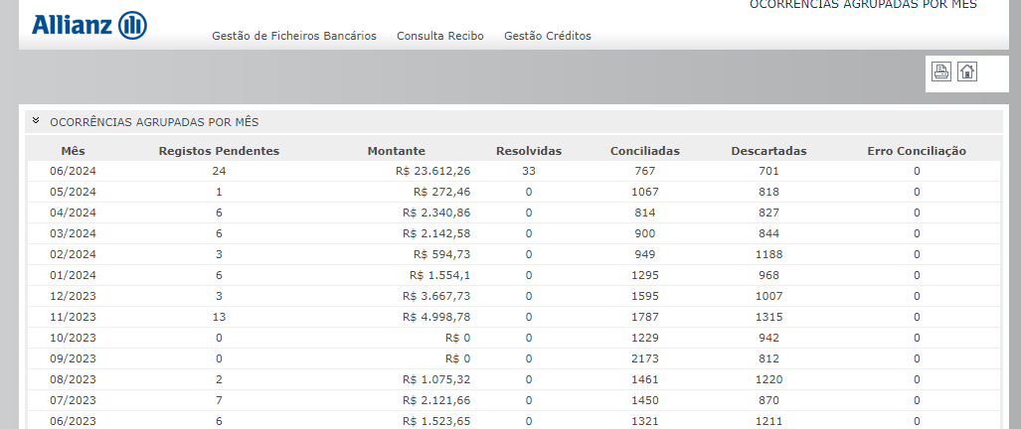
3

Passo 4: Copiar o número do recibo da planilha de Incidências.
4

Passo 5: Colar o número do recibo na “Pesquisa por Recibo” e clicar no > pesquisar, para carregar as informações do recibo dentro da “Ocorrências Agrupadas Por Mês”.

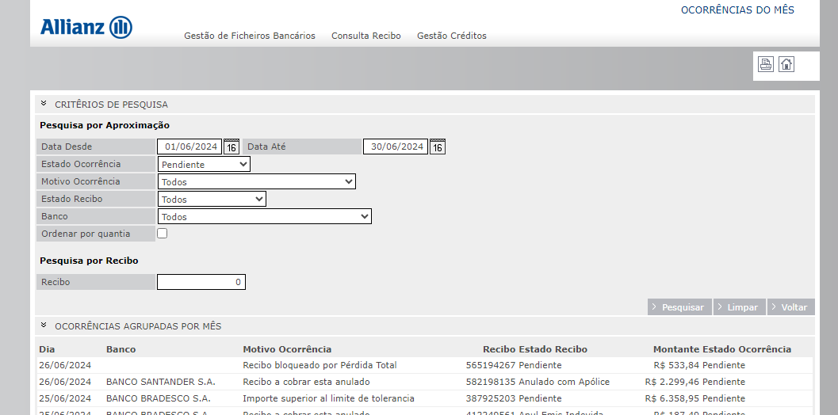
5
5

Passo 6: No campo “Ocorrências Agrupadas Por Mês”, clicar na linha do recibo.

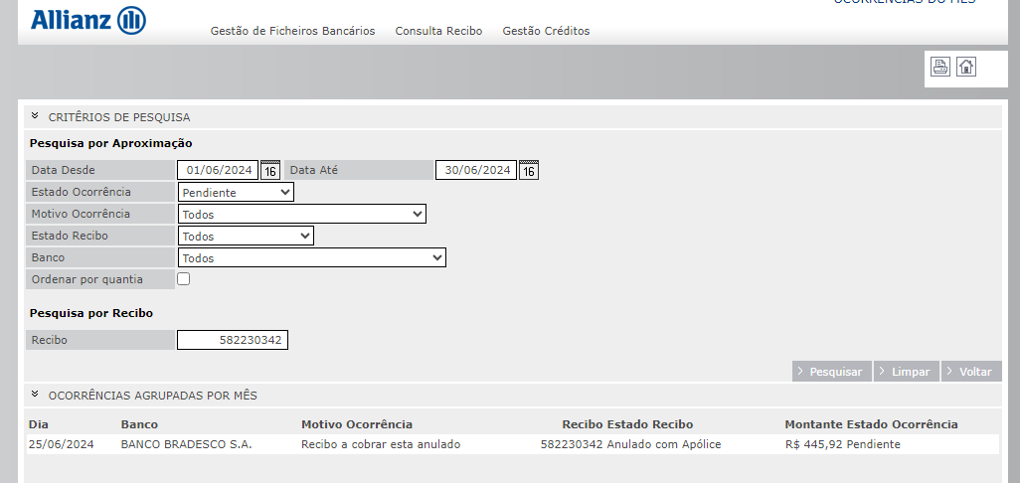
6

Passo 7: Ao clicar na linha do recibo conforme Passo 6, o sistema carrega as informações do recibo dentro “Dados da Ocorrência” aqui fazemos o descarte: Clicar em Descartar.
Nesta tela a opção para clicar em Descartar está no final da página:

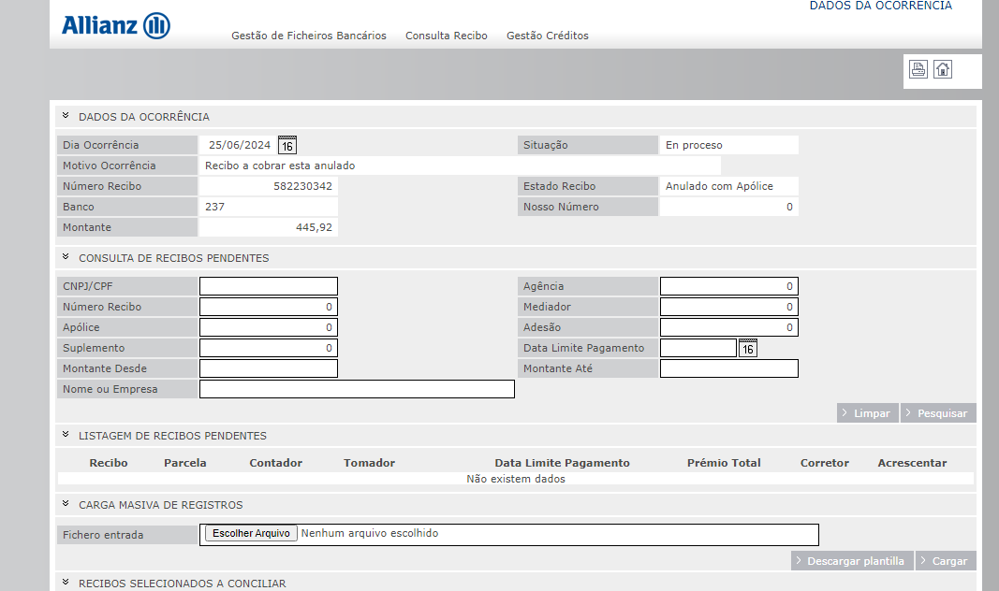
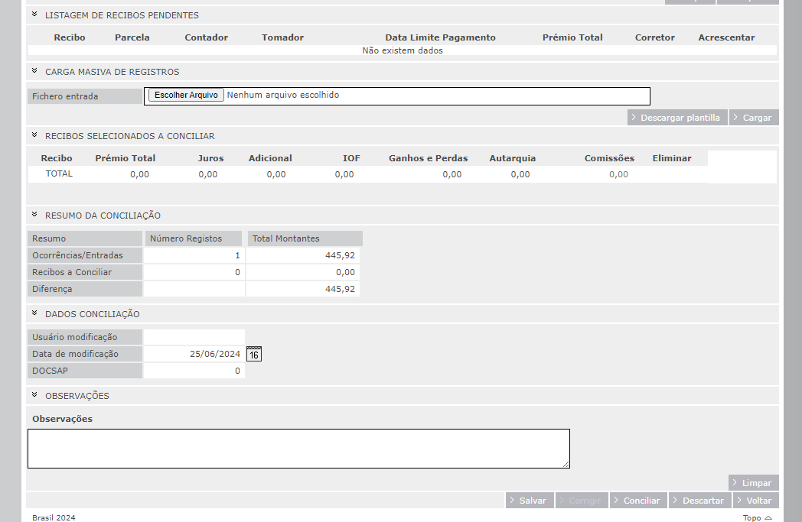
7

Passo 8: Após clicar no Descartar, o sistema pede a confirmação do descarte. Clicar em OK
8
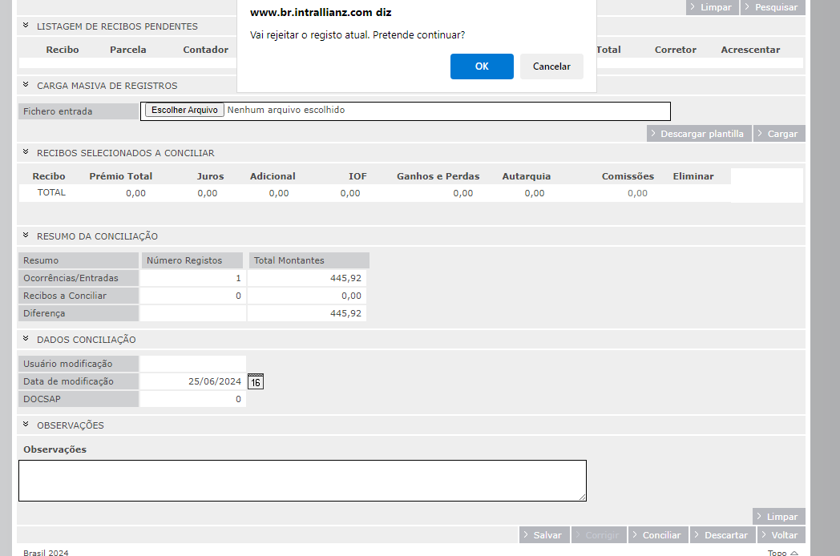

Passo 9: Após clicar na opção OK conforme passo 8, o sistema apresenta a mensagem “ 01 Alerta O registro foi rejeitado com sucesso”- quando o descarte é concluído corretamente.
